# Inhoudsopgave

**Inhoudsopgave 1**

**H1 - Behoeftebepaling & Data-inventarisatie 2**

P1 - Formulering stageopdracht 2

Bedrijf en Probleemdomein 2

Aanleiding en Probleemstelling 3

Doelstelling 3

Concrete Werkzaamheden 4

P2 - Bedrijfsmodellering 5

P3 - Brongegevens analyse 6

Diagram 6

Toelichting 7

**H2 - Introductie Python 10**

# H1 - Behoeftebepaling & Data-inventarisatie

## P1 - Formulering stageopdracht

* Bedrijf & Probleemdomein: 200-250 woorden.
* Aanleiding & Probleemstelling: 200-250 woorden.
* Doelstelling: 200-250 woorden.
* Concrete werkzaamheden: 200-250 woorden.
* Bedrijf : Great Outdoors

### Bedrijf en Probleemdomein

De stage zal gedaan worden bij Great Outdoors. Great Outdoors is een groothandel voor wandel- en kampeer artikelen die als doel heeft hun klanten producten van hoge kwaliteit te leveren. Zij doen dit door handel te doen met verschillende leveranciers, waar zij de desbetreffende producten van verkrijgen. Het bedrijf doet handel op de wereldmarkt en heeft talloze tevreden klanten op elke continent. In 1980 in Amsterdam opgericht als een klein bedrijfje, maar door de jaren heen uitgegroeid tot één van de grootste bedrijven in de branche. Het bedrijf blijft groeien en de besluitvorming rondom strategie word gedaan op het hoofdkantoor. Door de groei blijft de schaal van het bedrijfsvoering ook vergroten.  
  
De stage vind zich plaats op de hoofdkantoor in Amsterdam. Zoals eerder vermeld worden de strategische besluiten daar gemaakt. Om deze besluiten te maken wilt het bedrijf gebruik maken van datagericht besluitvorming. Voor dit traject ligt onze focus op het datagericht werken. Uit onderzoek van bedrijven die op deze manier werken blijkt dat strategische besluiten met als basis datagedreven werken zorgt voor concrete plannen met minder onzekerheden rondom het bedrijfsvoering. De werknemers vanuit het bedrijf hebben aangegeven dat zij in de toekomst volwaardig ook gebruik willen maken van allerlei andere datagerichte werk-technieken.

### Aanleiding en Probleemstelling

*[Beschrijving van het probleem en al geprobeerde oplossingen ]*

In recente tijden heeft Great Outdoors steeds meer moeite met inzage krijgen in haar prestaties, mede dankzij haar explosieve groei. Hoewel het bedrijf voldoende informatie verzamelt tijdens de dagelijkse gang van zaken, heeft het geen manier om deze informatie beschikbaar te stellen om te helpen in het maken van beslissingen.

Hierdoor Great Outdoors mist momenteel inzage in belangrijke functies betreffende het afhandelen van orders, doelstellingen, trainingen, klanttevredenheid, voorraadniveaus en het voorspellen van toekomstige orderaantallen.

Er is geen duidelijkheid over hoeveel omzet en winst per product wordt geboekt, of wat voor invloed het aantal teruggebrachte artikelen(desondanks de redenen daarachter) invloed heeft op de tevredenheid van klanten. Ook is het lastig om accuraat toekomstige orderaantallen te voorspellen omdat het onduidelijk is tot hoeverre de gestelde verkoopdoelen daadwerkelijk gehaald worden.

Doordat een goede representatie van deze informatie ontbreekt, heeft het bedrijf moeite met het voorspellen van positieve en negatieve consequenties van potentiële bedrijfsuitbreidingen op zowel huidige als toekomstige bedrijfsprestaties. Verder leidt de huidige stand van zaken er ook toe dat belangrijke strategische beslissingen op basis van gevoel gemaakt moeten worden in plaats van dat er een besluit op onderbouwde feiten genomen kan worden.

### Doelstelling

*[Doel van de opdracht SMART beschrijven in een generieke manier, zodat verschillende soorten werknemers het doel zouden kunnen behalen]*

Het doel van de opdracht is ervoor zorgen dat er duidelijkheid komt rondom de inzichten die behaald kunnen worden uit de data die we verzamelen. Wij willen dit doen met verschillende statistieken van relevante prestaties van het bedrijf. Het behalen van dit doel zorgt voor betere sturing van de (vooral grootschalige)bedrijfsprocessen.

Een duidelijk overzicht van deze gegevens moet ervoor zorgen dat de verschillende werknemers van het bedrijf duidelijke, accurate informatie beschikbaar hebben om te raadplegen tijdens hun dagelijkse activiteiten om zo de productiviteit te verhogen. Voor het management van het bedrijf moet een inzage in deze gegevens het mogelijk maken om met onderbouwde, feitelijke informatie beslissingen te nemen voor de sturing van het bedrijf.  
  
Met de voltooiing van de opdracht moet het mogelijk worden om de klanttevredenheid te peilen en de relatie tussen dat en het aantal gekochte en geretourneerde producten bloot te stellen. De voorraad in het magazijn moet accuraat af te stemmen zijn op de vraag vanuit klanten. Er moet duidelijkheid komen over of de trainingen voor werknemers daadwerkelijk een positieve invloed hebben op de prestaties van het bedrijf, en over de behaalde omzet en winst per product.  
  
Over het geheel heeft het behalen van deze doelen als gevolg, dus ook een grote bijdrage voor andere bedrijfsdoelen, zoals bijvoorbeeld winst en voorspelbaarheid van de markt. Dit doordat belangrijke strategische besluiten genomen worden op basis van data en niet intuïtie.

### Concrete Werkzaamheden

*[De concrete taken en projectmanagement methodes]*

Voor Great Outdoors is het de bedoeling dat er een dashboard gebouwd wordt dat hun inzage biedt in de verschillende, momenteel ongesorteerde statistieken van het bedrijf.

Dit dashboard moet de medewerkers van het bedrijf verschillende inzichten bieden om hen te ondersteunen in hun dagelijkse werkzaamheden. Deze inzichten moeten hun duidelijkheid bieden door concrete, huidige cijfers en waar toepasselijk bijbehorende grafieken te tonen.   
Verder moet het dashboard gebruikers de mogelijkheid bieden om toekomstige data te voorspellen. Het moet mogelijk zijn om op basis van informatie uit interne systemen van het bedrijf de consequenties van een strategisch besluit op de winstcijfers te voorspellen.

Om deze inzage in de gegevens te realiseren zal er gebruikgemaakt worden van de programmeertaal Python om gegevensanalyse aan te bieden. Voor de implementatie van de data voorspelling zal er gebruikgemaakt worden van AI en Machine Learning. Deze zogenaamde Machine Models worden achteraf van een voorspelling gecontroleerd op correctheid en daarop aangepast om iteratief steeds accuratere voorspellingen mogelijk te maken.

*[projectmanagement methode]*  
De opdracht zal doorlopen worden via een AGILE projectmanagement methode om incrementele voortgang toe te staan. Hiermee moet het mogelijk worden om snel veranderingen door te voeren op basis van feedback vanuit de opdrachtgever.

## 

## P2 - Bedrijfsmodellering

*[ Archimate model][screenshots maken om op te splitsen?]*

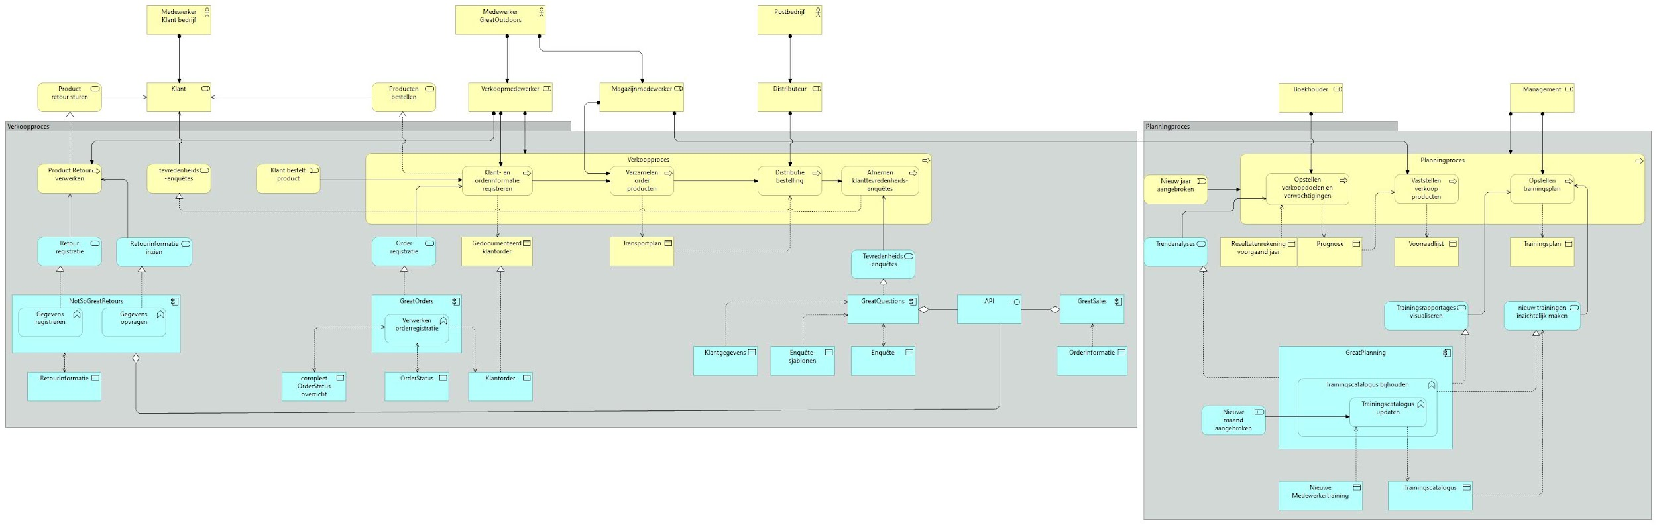

*[150-200 woorden aan toelichting]*

Bovenstaande diagrammen zijn delen van het opgestelde Bedrijfsmodel. Hierin staan de processen uitgeschreven zoals op te maken uit de aangeleverde beschrijving van de activiteiten en gebeurtenissen binnen Great Outdoors als bedrijf.   
De twee belangrijkste processen zijn het Verkoopproces (Diagram 1) en het planningsproces (Diagram 2).   
In dit diagram zijn zowel de business- als de applicatielaag opgenomen om één overzichtelijk diagram te kunnen tonen.

Het verkoopproces wordt gestart als een klant een order plaatst door telefonisch contact op te nemen met een verkoopmedewerker. Deze medewerker is tevens de eindverantwoordelijke voor deze instantie van het proces, wat de reden is dat er een ‘assignment’-relatie bestaat tussen het verkoopproces en de verkoopmedewerker.

Bij een paar andere stappen in het proces zijn andere rollen verantwoordelijk voor die stappen (magazijnmedewerker, distributeur) en zijn de toepasselijke relaties geschetst.   
Onder de business laag bevindt zich de applicatielaag. Hier staan de verschillende applicaties dat genoemd zijn in de opdrachtomschrijving.

Bij het planningsproces zijn er 3 belangrijke rollen, elk met een ‘assignment’-relatie naar hun relevante taak. De magazijnmedewerker rol heeft een rol in zowel het verkoop- als het planningsproces. Buiten dat is er geen verbinding tussen de twee processen.

## P3 - Brongegevens analyse

### Diagram

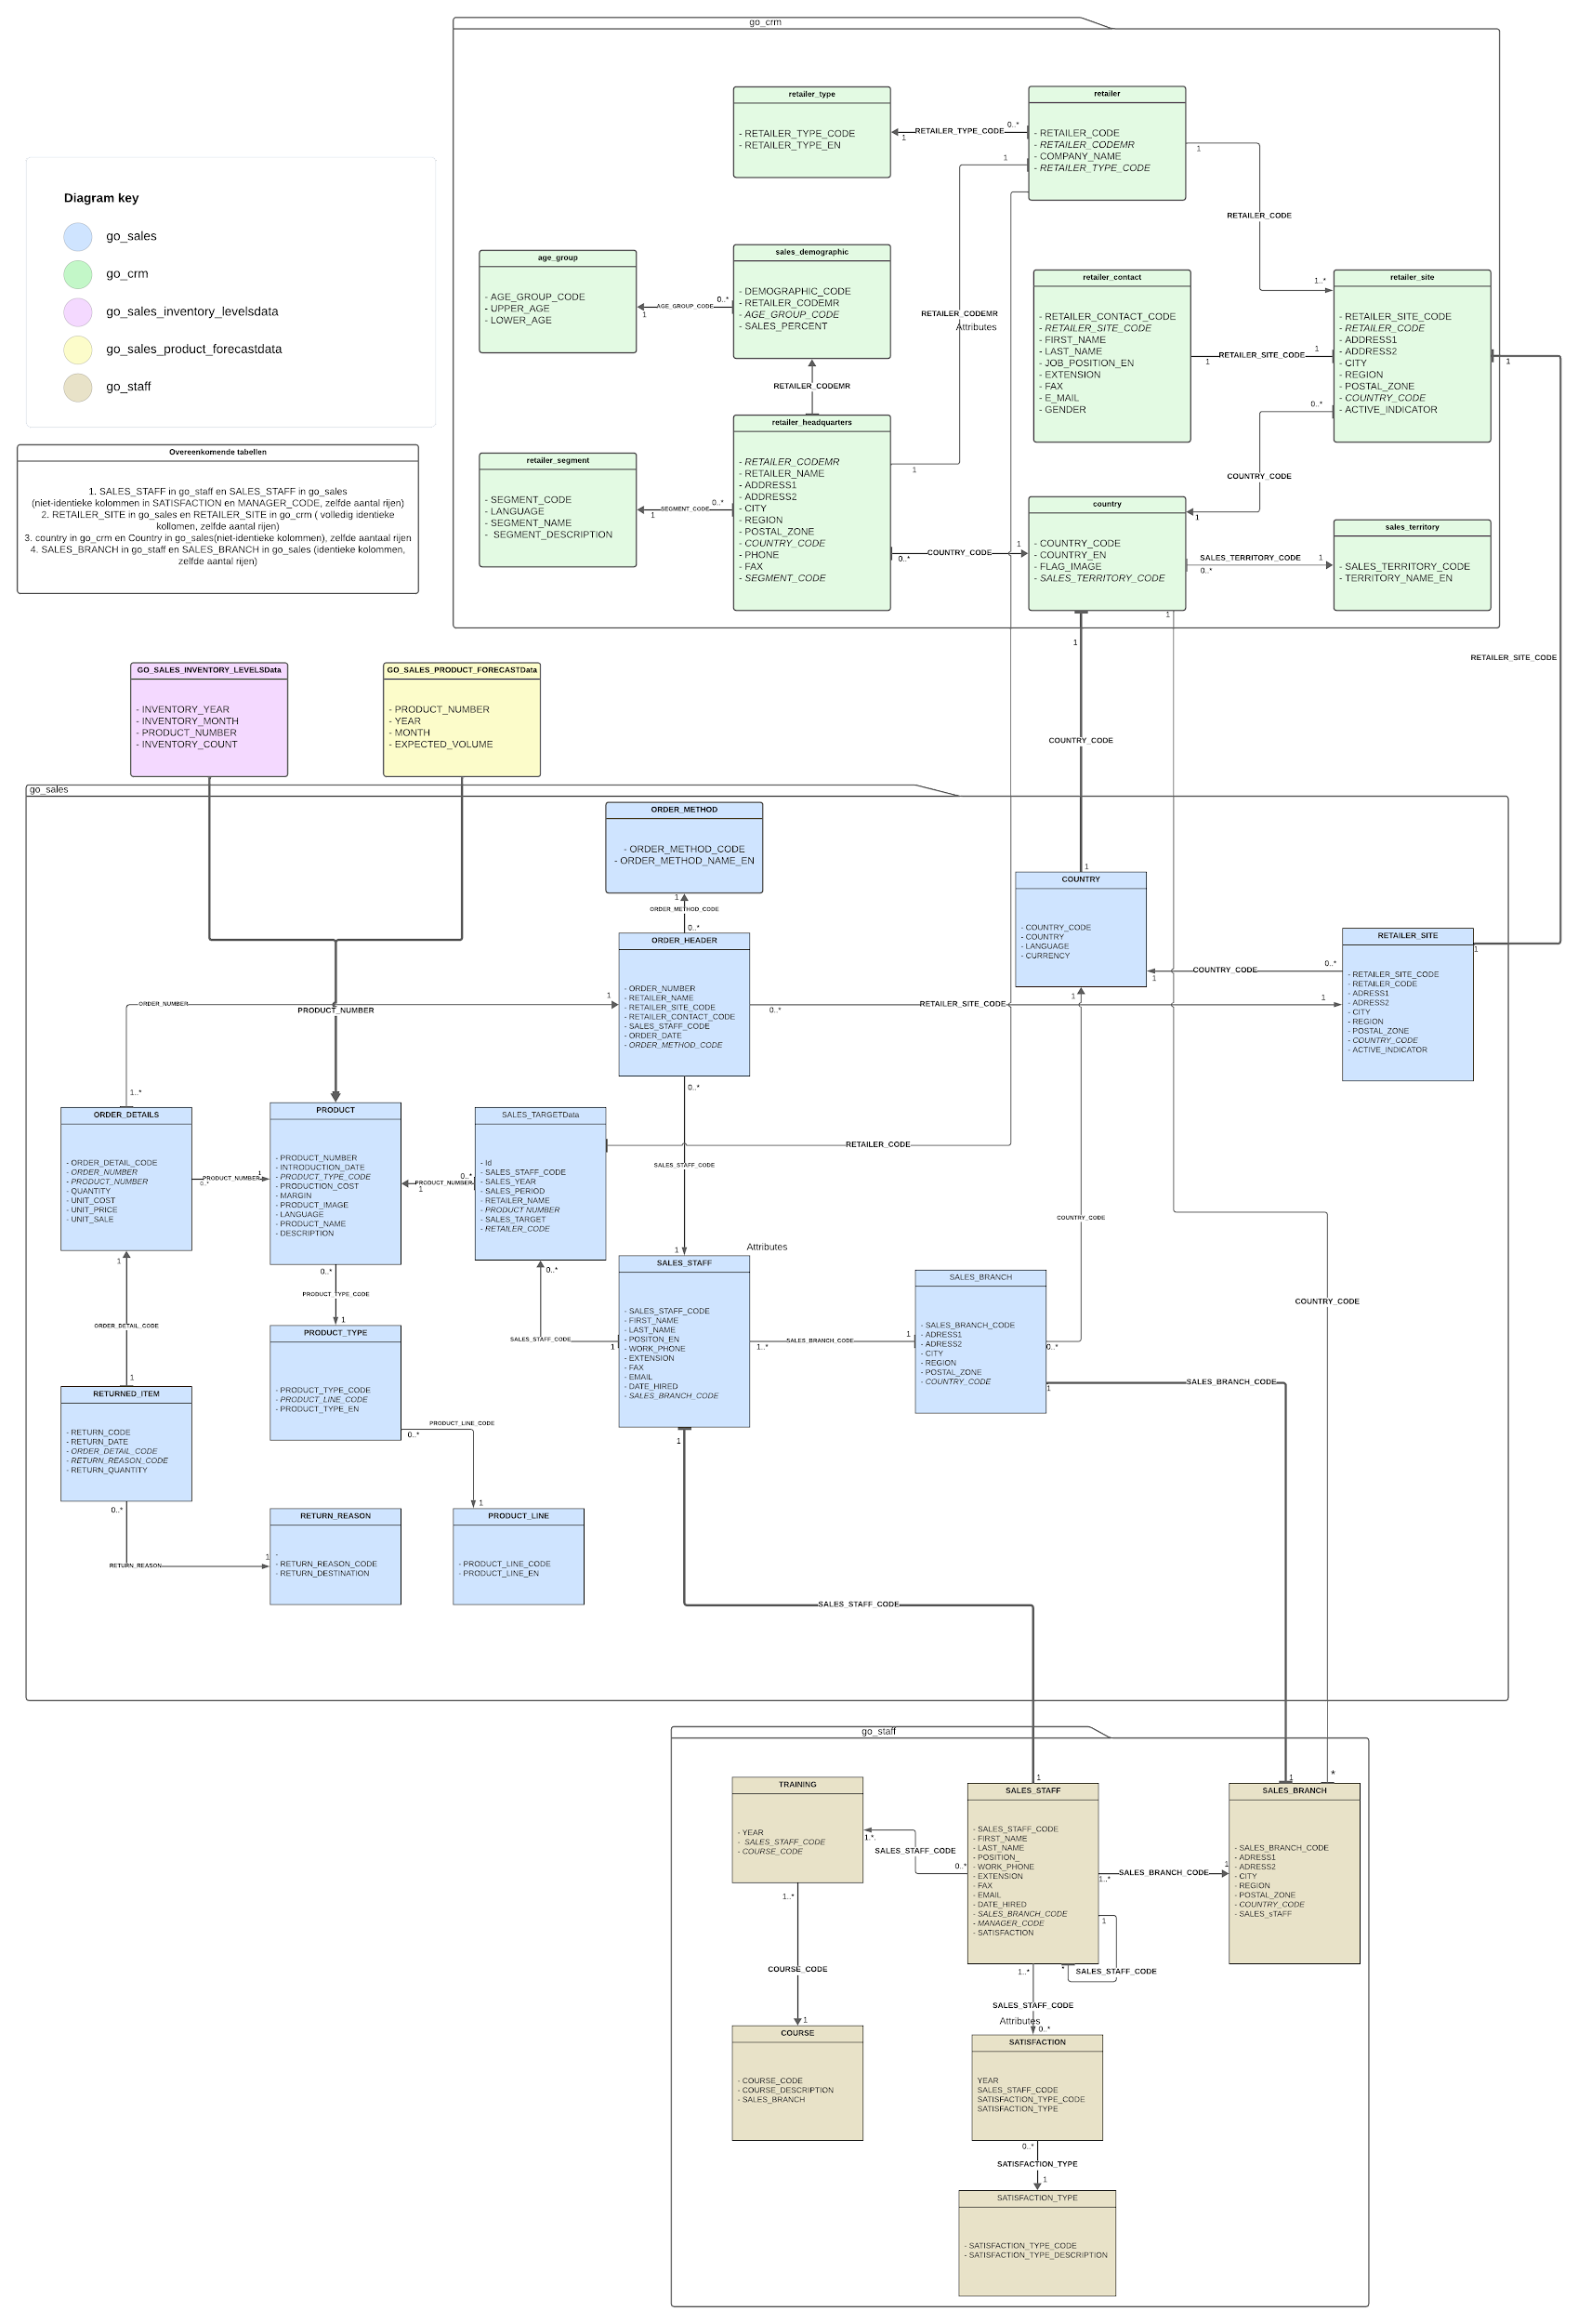

### Toelichting

**Overeenkomende tabellen**

1. *SALES_STAFF in go_staff en SALES_STAFF in go_sales*   
   (niet-identieke kolommen in SATISFACTION en MANAGER_CODE, zelfde aantal rijen)
2. *RETAILER_SITE in go_sales en RETAILER_SITE in go_crm*   
   ( volledig identieke kolommen, zelfde aantal rijen)
3. *country in go_crm en Country in go_sales*  
   (niet-identieke kolommen, zelfde aantal rijen)
4. *SALES_BRANCH in go_staff en SALES_BRANCH in go_sales*   
   (identieke kolommen, zelfde aantal rijen)

**Verbindingen tussen tabellen**

go_staff.SALES_BRANCH gekoppeld aan go_crm.country via COUNTRY_CODE. Dit is gekoppeld met deze versie van Country omdat het de kolom SALES_TERRITORY_CODE bevat.

GO_SALES_INVENTORY_LEVELSData gekoppeld aan go_sales.PRODUCT via PRODUCT_NUMBER

GO_SALES_PRODUCT_FORECASTData gekoppeld aan go_sales.PRODUCT via PRODUCT_NUMBER

**Feiten en Dimensies**   
  
  
De diagram is een model van 3 database bronnen.

Het gedeelte in het blauw is de diagram voor de go_sales database. In de diagram zijn de feiten

SALES_TARGETData en Order Details

SALES_TARGETData is een tabel dat als basis een proces is voor het kwalitatief bijhouden van de data van sales, dus is het een feit. Dit word door de sales staff gebruikt voor verschillende redenen.

Order details is een tabel dat gegevens verzameld voor verschillende functies zoals het retouren en verzenden van items. een proces dus een feit

De dimensies voor SALES_TARGETData zijn

PRODUCT --> PRODUCT_TYPE --> PRODUCT_LINE

SALES_STAFF --> SALES_BRANCH

ORDER_HEADER --> ORDER_METHOD

RETAILER_SITE --> COUNTRY

(--> verwijst naar de foreign key die word gerefereerd uit de desbetreffende tabel)

ORDER_HEADER word gebruikt om de orders te koppelen met een aantal dimensies. De functie ervan kan bijvoorbeeld voor de sales staff zicht op specifieke orders hebben

Dimensies:  
  
PRODUCT  
PRODUCT_TYPE  
PRODUCT_LINE  
SALES_STAFF  
SALES_BRANCH  
ORDER_HEADER  
ORDER_METHOD  
RETAILER_SITE  
COUNTRY  
  
Feiten:   
SALES_TARGETData  
ORDER_DETAILS  
ORDER_HEADER

Dimensies bij SALES_TARGETData:

PRODUCT

PRODUCT_TYPE

PRODUCT_LINE

SALES_STAFF

SALES_BRANCH

Dimenies bij ORDER_DETAILS:

PRODUCT

PRODUCT_TYPE

PRODUCT_LINE

ORDER_HEADER

ORDER METHOD

RETAILER_SITE

COUNTRY

SALES_STAFF

SALES_BRANCH

Dimensies BIJ GO_SALES_INVENTORY_LEVELSData:

PRODUCT

PRODUCT TYPE

PRODUCT LINE

DimensiesBIJ GO_SALES_INVENTORY_FORECASTData:  
  
PRODUCT

PRODUCT TYPE

PRODUCT LINE

Database GO_STAFF:  
  
Dimensies bij TRAINING

COURSE

SALES_STAFF

SATISFACTION

SATISFACTION_TYPE

SALES_BRANCH

# H2 - Introductie Python